別記５（１）別表（配分基準表）



別記５（１）様式第１号

令和　　年　　月　　日

　市町村長　　　　　　　　　　様

（地域協議会長）

　　　　　　　　　　　　　　　　　　　　　　　　　　　事業実施主体名

住　　所

氏　　名

令和　年度定年帰農者等支援事業実施計画書

　このことについて、事業を実施したいので、下記のとおり事業計画書を提出します。

１　定年帰農者等支援実施計画内訳書

|  |  |  |  |
| --- | --- | --- | --- |
| 定年帰農者等  氏名 | 実施期間 | 事業費  （円） | うち補助金  （円） |
|  | 年　月～　　年　月 |  |  |

（注）定年帰農者等支援事業計画書（別記５（１）様式第２号）を添付する

別記５（１）様式第２号

令和　年度定年帰農者等支援事業（変更）計画（実績報告）書

１　事業実施主体の概要

|  |  |
| --- | --- |
| 市町村名 |  |
| ふりがな | 性別  男・女 | 生年月日  S･H　　年　　月　　日（満　　歳） | | |
| 氏　名 |
| ふりがな | | | | |
| 現住所　（〒　　　　） | | | | |
| 略　歴（中学校卒業以降の学歴・職歴を記載） | | | | |

２　生計を一にする家族

|  |  |  |  |  |  |
| --- | --- | --- | --- | --- | --- |
| 氏　名 | 続柄 | 年齢 | 氏　名 | 続柄 | 年齢 |
|  |  |  |  |  |  |
|  |  |  |  |  |  |
|  |  |  |  |  |  |

３　営農実践の考え方

１）就農しようとする理由

２）農業に関する経験等（過去に研修受講等がある場合は記入）

３）営農を開始する時の機械等

　所有する主な施設・機械

|  |  |  |  |  |
| --- | --- | --- | --- | --- |
| 種別 | 規模能力 | 数量 | 取得年月 | 摘要 |
|  |  |  |  | 所有・貸借 |
|  |  |  |  | 所有・貸借 |

４）　その他（販売先等）

４　事業実施計画（実績）

　　交付要綱の別表５（１）に掲げる事業実施主体のうち、実施する事業について記入する。（実施予定のない事業項目の削除及び変更の場合は変更理由を明記すること）

　　なお、以下の資料については、原則全ての事業に共通して提出すること。

　　実施計画書

事業費積算資料、収支計画、作付体系図、機械作業体系図、規模決定根拠資料、実施設計書、見積書、カタログ、地域計画　等

※事業費積算資料には、参考様式（別記５（１）参考様式１）があります。

　　実績報告書

　　　事業費積算資料、契約書、納品書、請求書、領収書、出来高設計書、写真　等

※事業費積算資料には、参考様式（別記５（１）参考様式１）があります。

【別表５（１）の「事業実施主体」の計画（実績）】

　　①地域の現状、課題

　　②営農計画（実績）

|  |  |  |  |  |  |
| --- | --- | --- | --- | --- | --- |
| 年　　度 | 自営面積  （ha）  (A) | 受託面積  (ha)  (B) | 合計面積  （ha）  (A)+(B) | 品　　目 | 営農範囲  （センサス集落名） |
| 事業実施年度  令和　年 |  |  |  |  |  |
| ２年度目  令和　年 |  |  |  |  |  |
| ３年度目  令和　年 |  |  |  |  |  |
| ４年度目  令和　年 |  |  |  |  |  |
| ５年度目  令和　年 |  |  |  |  |  |

※実績報告の際は計画を括弧書きで上段に記載すること

※合計面積に受託面積を含める場合は基幹作業1作業につき1/3に面積換算すること

③営農を開始する担い手不在集落（②の面積の内数）

|  |  |  |  |
| --- | --- | --- | --- |
| 市町村名 | 担い手不在集落名・地番 | 品目 | 摘要 |
|  |  |  | 所有・利用権 |
|  |  |  | 所有・利用権 |

※担い手不在集落で営農する場合のみ記入

④事業費

　　　　　　　円（うち県補助金：　　　　　　　円）

⑤添付書類

実施計画書

・農業を担う者に位置づけられたことが分かる地域計画書

・事業実施主体が経営を引き継いだ場合は、そのことが分かる書類（青色申告書等）

・地域ビジョン（別記５（１）参考様式２）（別記５（１）別表②をポイント化したとき）

　地域で共有されたことがわかる書類を添付

・担い手不在集落で賃貸借の設定をしたことがわかる書類の写しおよび地番のわかる書類の写し（担い手不在集落で営農する場合のみ）

・「国際水準ＧＡＰ」又は「安全で美味しい島根の県産品認証制度（美味しまねゴールド認

証）」の取得状況、取得に向けた計画等が分かる資料（別記５（１）参考様式３）

・5ha以上へ経営面積を拡大する予定のエリアが分かる地図

実績報告書

・作業内容報告書

３　成果目標

|  |  |  |  |  |  |
| --- | --- | --- | --- | --- | --- |
| 成果目標 | 実施年度  令和　　年 | ２年度目  令和　　年 | ３年度  令和　　年 | ４年度  令和　　年 | ５年度目  令和　　年 |
| 経営面積 |  |  |  |  |  |
| うち受託面積 |  |  |  |  |  |
| 拡大面積 |  |  |  |  |  |
| うち受託  面積 |  |  |  |  |  |

　※成果目標の欄には、今後の取組に基づきポイント化した項目に対する目標項目を記載

すること

※経営面積に受託作業面積を含める場合は基幹作業1作業につき1/3に面積換算すること

　※受託作業で担い手不在集落に入った場合は基幹３作業（耕起、田植え、収穫）をすべて行った場合のみ、担い手不在集落での営農とみなす

別記５（１）様式第３号

令和　　年　　月　　日

　市町村長　　　　　　　　　　様

（地域協議会長）

　　　　　　　　　　　　　　　　　　　　　　　　　　　事業実施主体名

住　　所

氏　　名

令和　年度定年帰農者等支援事業変更計画書

令和　　年　　月　　日付け　第　　号で交付決定のあったこの事業について、下記のとおり変更したいので、別添のとおり提出します。

記

１　変更の理由

２　変更計画書

（注）定年帰農者等支援事業変更計画書（別記５（１）様式第２号）を添付する。

別記５（１）様式第４号

令和　　年　　月　　日

　○○市町村長　様

　　　　　　　　　　　　　　　　住所

　　　　　　　　　　　　　　　　氏名

休 止 届

令和　　年　　月　　日付け　第　　号で交付決定のあったこの事業について、下記のとおり事業を休止しますので、「地域農業の維持・発展」に向けた担い手の確保・育成支援事業費補助金交付要綱別記５（１）第３の２の（１）の規定に基づき休止届を提出します。

|  |  |
| --- | --- |
| 休止予定期間 | 令和　　年　　月　　日　～  令和　　年　　月　　日 |
| 休止理由 |  |

　　　　　添付書類

　　　　　・母子手帳の写し（妊娠・出産により休止する場合）

　　　　　・被災証明書等被災が確認できる書類（災害により休止する場合）

別記５（１）様式第５号

令和　　年　　月　　日

　○○市町村長　様

　　　　　　　　　　　　　　　　住所

　　　　　　　　　　　　　　　　氏名

再　開　届

　「地域農業の維持・発展」に向けた担い手の確保・育成支援事業（定年帰農者等支援事業）を再開しますので、「地域農業の維持・発展」に向けた担い手の確保・育成支援費補助金交付要綱別記５（１）第３の２の（１）の規定に基づき再開届を提出します。

|  |  |
| --- | --- |
| 休止期間 | 令和　　年　　月　　日　～  令和　　年　　月　　日 |
| 再　開 日 | 令和　　年　　月　　日 |
| 助成残期間 | 令和　　年　　月　　日～  令和　　年　　月　　日 |

別記５（１）様式第６号

令和　　年　　月　　日

　市町村長　　　　　　　　　　様

（地域協議会長）

　　　　　　　　　　　　　　　　　　　　　　　　　　　事業実施主体名

住　　所

氏　　名

令和　年度定年帰農者等支援事業実績報告書

このことについて、別添のとおり提出します。

（注）定年帰農者等支援事業実績報告書（別記５（１）様式第２号）を添付する。

別記５（１）様式第６号（別添）

作業内容報告書

１　作業内容

|  |  |  |
| --- | --- | --- |
| 年月 | 作業日数 | 内　　　　　　容 |
| 年　　月 |  |  |
| 月 |  |  |
| 月 |  |  |
| 月 |  |  |
| 月 |  |  |
| 月 |  |  |
| 月 |  |  |
| 月 |  |  |
| 月 |  |  |
| 月 |  |  |
| 月 |  |  |
| 月 |  |  |
| 作業日数  合計 |  |  |

別記５（１）様式第７号

令和　年度定年帰農者等支援事業経営状況報告書

|  |  |
| --- | --- |
| 事業実施主体名 |  |

【別表５（１）の「事業実施主体」の欄に掲げる計画（実績）】

　　①事業実施年度：令和　年度

　　②整備した内容：

　　③営農実績

|  |  |  |  |  |
| --- | --- | --- | --- | --- |
| 年　　度 |  | 面　　積  （ha） | 品　　目 | 営農範囲  （センサス集落名） |
| 事業実施年度  令和　年 | 計画 |  |  |  |
| 実績 |  |  |  |
| ２年度目  令和　年 | 計画 |  |  |  |
| 実績 |  |  |  |
| ３年度目  令和　年 | 計画 |  |  |  |
| 実績 |  |  |  |
| ４年度目  令和　年 | 計画 |  |  |  |
| 実績 |  |  |  |
| ５年度目  令和　年 | 計画 |  |  |  |
| 実績 |  |  |  |

　※各報告事項については、事業年度ごとに記載すること

※実施した事業分のみ記載すること

※添付資料

　　当該年度の事業実施主体の事業内容、決算状況等がわかる資料（決算書や確定申告書等）

別記５（１）様式第８号

　年　月　日

　市町村長　　　　　　　　　　様

（地域協議会長）

　　　　　　　　　　　　　　　　　　　　　　　　　　　事業実施主体名

住　　所

氏　　名

令和　年度定年帰農者等支援事業目標達成状況報告書

　このことについて、別記５（１）の第４に基づき、報告します。

（注）目標達成状況及び、決算書等の経営状況が分かる資料の写しを添付する。

別記５（１）様式第８号　添付資料

目標達成状況

|  |  |
| --- | --- |
| 事業実施主体名 |  |

１　目標達成状況

|  |  |  |  |  |  |  |
| --- | --- | --- | --- | --- | --- | --- |
| 目標 |  | 実施年度  令和　　年 | ２年度目  令和　　年 | ３年度目  令和　　年 | ４年度目  令和　　年 | ５年度目  令和　　年 |
| 経営面積 | 計画 |  |  |  |  |  |
| 実績 |  |  |  |  |  |
| 事業実施年度以降に拡大した面積 | 計画 |  |  |  |  |  |
| 実績 |  |  |  |  |  |
| 担い手不在集落 | 計画 |  |  |  |  |  |
| 実績 |  |  |  |  |  |

※目標欄には、ポイント化により設定した項目を記載すること。

※目標未達成の場合は「－」と記入すること。

　※担い手不在集落での営農をポイント化した場合はその集落名

２　特記事項

|  |
| --- |
|  |

（別記５（１）参考様式１）



（別記５（１）参考様式２）

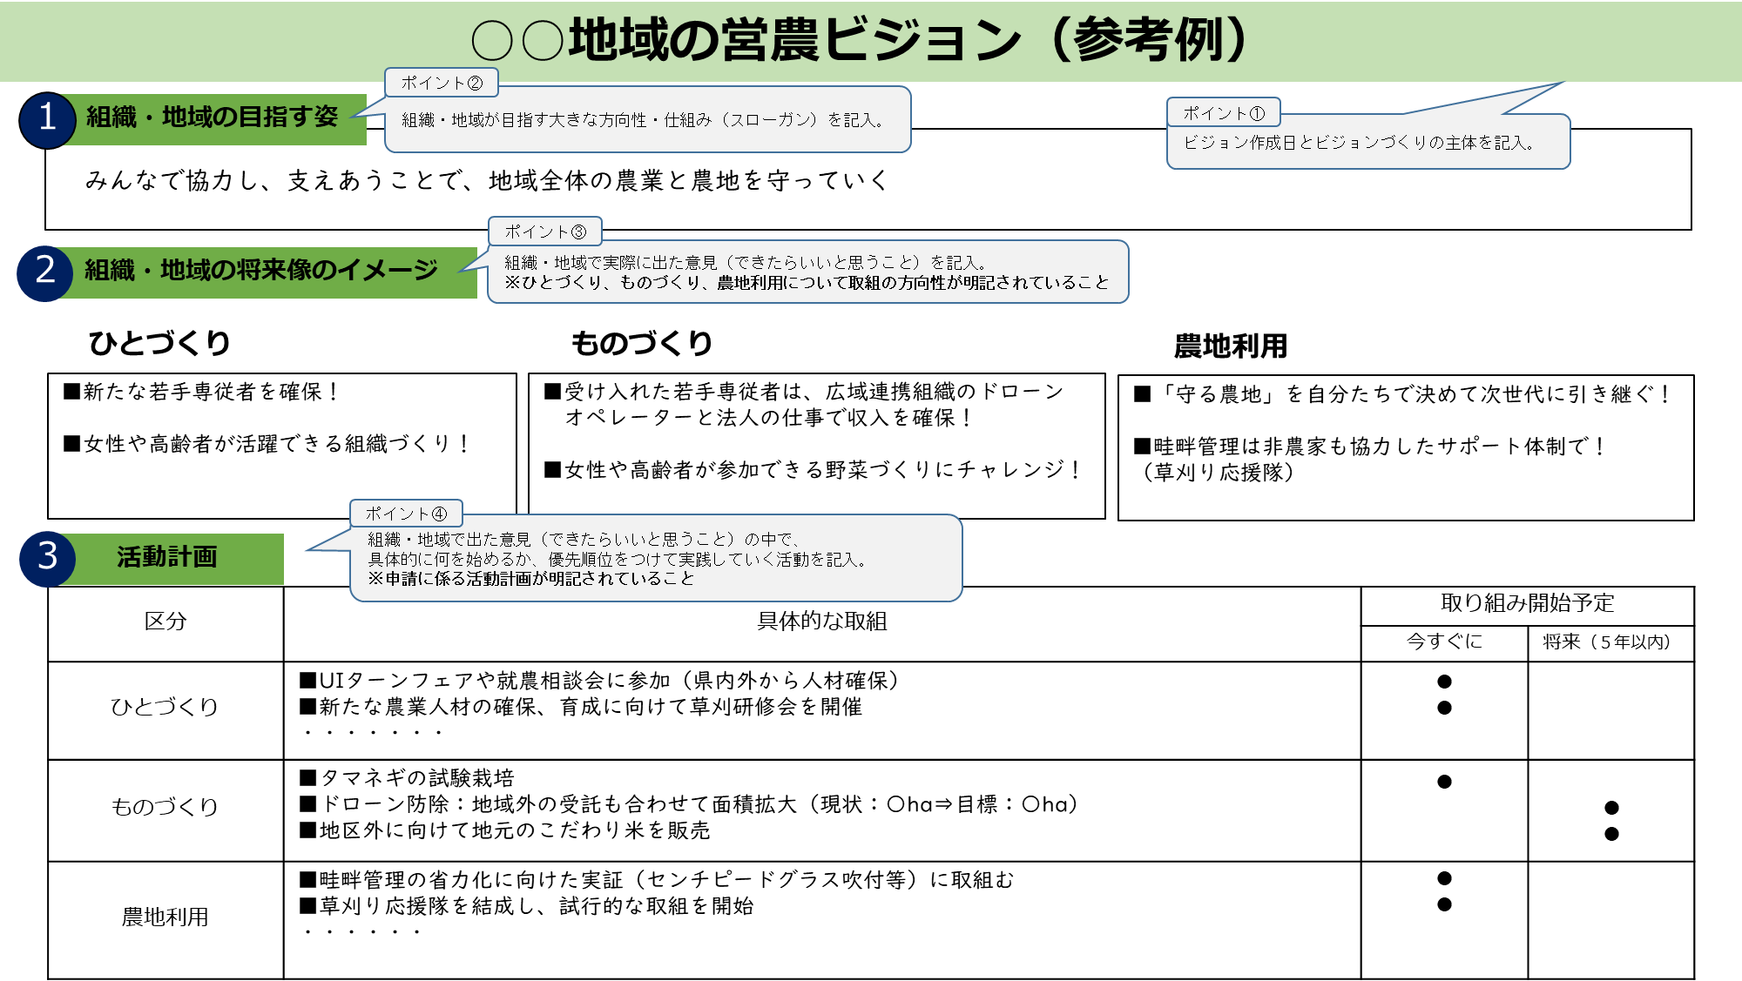

（別記５（１）参考様式３）

「国際基準ＧＡＰ・美味しまね認証」への取組状況

|  |
| --- |
| 作目名 |

|  |  |  |
| --- | --- | --- |
| 取り組み状況 | チェック欄  （該当に○） |  |
| 農林産物の場合は、既に美味しまね認証（ゴールド）を取得している。  非食用農産物の場合は、農林水産省が策定した「農業生産工程管理（GAP）の共通基盤に関するガイドライン」その他の作物（非食用）に準拠した農場管理に取り組んでいる。また、繁殖牛は、県が策定した「美味しまね認証の考え方に基づく生産工程管理」に準拠した農場管理に取り組んでいる。 |  | 認証取得時期  　　　年　月 |
| 農林産物の場合は、美味しまね認証（ゴールド）の１年以内の取得に向けて農場管理の改善に取り組んでいる。  非食用農産物の場合は、農林水産省が策定した「農業生産工程管理（GAP）の共通基盤に関するガイドライン」その他の作物（非食用）の準拠に向けた農場管理の改善に取り組んでいる。また、繁殖牛は、県が策定した「美味しまね認証の考え方に基づく生産工程管理」の準拠に向けた農場管理の改善に取り組んでいる。 |  | 認証取得予定時期  　　　　　　　　年　月 |